YHCA-100型标准COD消解器

说

明

书

姜堰市银河仪器厂

YHCA-100型标准COD消解器

国家GB 11914-89标准分析方法规范地制定了水质化学需氧量COD_{（Cr）}的测定步骤，严格地规定了方法的加热消解时间、溶液酸度、氧化剂和催化剂的用量等条件指标。显而易见，水质COD_{（Cr）}的测定是有严格的条件规定，违背了条件规定进行操作，就会影响测定的准确性。
YHCA-100型遵循了国际标准（ISO）和国家标准（GB）的基本原则，保证了回流加热微沸2小时的消解操作，试剂溶液的配制和加入量都和GB法一致，确保可靠精确的分析结果。
仪器采用微机技术进行定时控制加热电炉，主要由机身、回流管、风扇、电炉板等4大部分组成，采用微机技术进行定时控制加热电炉板和风扇，可对5个锥形瓶回流装置同时进行加热。
YHCA－100型标准COD消解器采用玻璃毛刺回流管代替球形回流管，并以风冷技术取代自来水冷却方式。冷却部分主要由毛刺冷凝管和风机完成，冷凝管上部分为球形，催化剂由此处加入，阻止了样品中轻组分的瞬间挥发，下部分为“毛刺”形，在一个平面上从冷凝管壁伸出的2个相向球形冷凝管，加上上部分球形回流管内冷却水和机内风机的双重作用，确保了样品的回流冷却。
仪器的化学溶液配制、操作和COD的计算完全遵照GB 11914-89，低于50mg/L的COD水样可通过稀释滴定剂和氧化剂来提高精确度，高于1000mg/L的COD水样，可以通过水样的比例稀释来完成测定。

技术规格：
测量范围：0～1000mg/L, 0～10000mg/L(水样稀释)
测量时间：不大于2小时
测量误差：邻苯二甲酸氢钾标准溶液（500mg/L），相对标准偏不大于5.0%；工业有机废水（500mg/L），相对标准偏不大于8.0%
环境温度：室温～40℃
加热功率：1500W （AC 220V±22V,50HZ）

仪器面板按键使用说明：
- 吹风：
控制风扇的打开和关闭。
- 设时：
消解时间控制设定键。仪器开机设定时间为2小时30分钟。每按一次设定键自动减去10分钟，用标准回流法测定COD时应设定为2小时。
- 加热：
消解开始控制键，按“开始”键后仪器进行加热消解，并且从设定值（如2小时）处自动倒计时，加热指示灯亮。当达到设定时间后，仪器自动停止加热，加热指示灯灭。

仪器使用说明：
仪器在通电使用前，应先从回流管注水口处加入尽可能多的蒸馏水，以保证冷却效果。
- 打开仪器右侧板电源开关
此时仪器显示“000 ”“111”“222”…“999” ，最后显示消解时间最大设定值2小时30分钟，风扇同时打开，吹风指示灯亮。
- 改变消解时间设定值
按“设时”键，递减消解时间使设定值最终为2小时。当然也可以根据需要任意设定消解时间值。
- 开始进行回流消解
按“加热”键，仪器开始进行加热消解回流，加热指示灯亮。
- 消解结束
消解完毕后，仪器显示“000”并闪烁，加热指示灯灭，消解结束。

注：样品处理及分析方法参照国家标准分析方法GB11914-89。
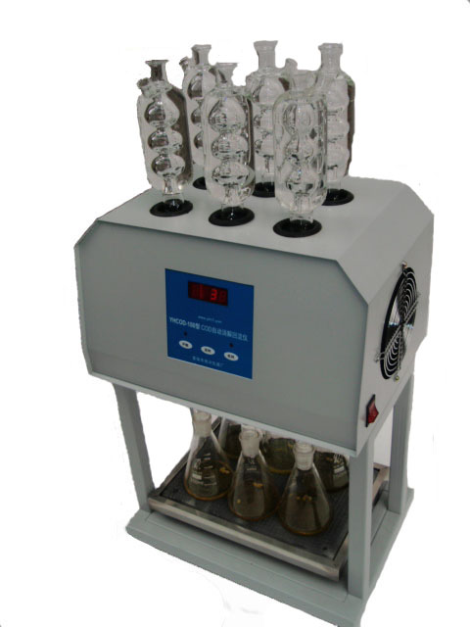
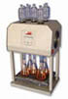

YHCOD-100型COD自动消解回流仪是升级产品，3个冷凝泡，有防挥发帽，双路加热均匀，做6个样。

地 址：姜堰市正大花苑
电 话：0523--88288026、88081006
网 站：www.jsyh17.cn

